Краткая инструкция к базе данных Instruments.accdb

- Поступление ТМЦ
Обработка входящего файла.
Входящий файл расположен по локальному адресу C:\Boot\Instruments_income.xlsx. Обрабатываемый лист книги – Лист1 (все, что расположено на других листах, не обрабатывается). Первую строку (заголовки) менять нельзя, т.к. они используются для связи с базой данных. Лист защищен паролем «1234». Строки со 2 и ниже не защищены от изменений. Каждое новое поступление ТМЦ нужно заполнять (редактировать) со 2 строки. Лишние строки ниже нужно очистить, если в новом поступлении 10 позиций, а в предыдущем было условно 13 – очищаем все строки ниже 10ой.
Настоятельно рекомендуется в одном файле указывать одно поступление. В теории система должна отработать несколько (если все поля заполнены корректно), на практике вероятность какой-нибудь ошибки велика.
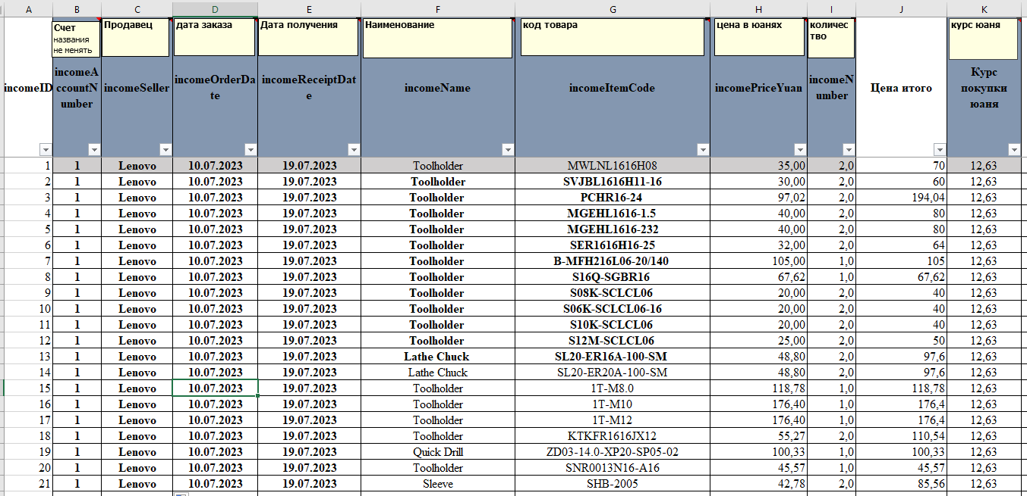
Используемые поля.
IncomeID – нумерация произвольная, можно с любого числа начинать.
incomeAccountNumber, incomeSeller, incomeOrderDate, incomeReceiptDate, [Курс покупки юаня] должны содержать повторяющиеся значения (номер заказа, продавец, дата заказа, дата поступления, курс). Дату поступления лучше не оставлять пустой, заполните ориентировочной датой прихода, если заказ еще не поступил. Дату по факту прихода можно будет изменить внутри базы позже.
incomeName – наименование товара. Если позиция для базы новая (т.е. ранее в базу не вносилась), то поле будет скопировано в поле goods таблицы nomenclature. Если не новая – обновляться название не будет, его можно изменить в базе данных, форма Товары.
incomeItemCode – уникальный код товара.
incomePriceYuan – цена товара в юанях.
incomeNumber – количество товара. В теории возможно использование дробного числа.
!# Строки «транспортные расходы» и «скидка» в файл не вводим #!
Остальные поля (столбцы) книги для базы данных не значимы и не используются. Заполняем перечисленное, сохраняем, закрываем Excel.
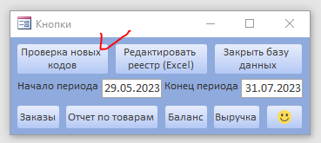
Обработку файла базой начинаем с нажатия кнопки «Проверка новых кодов» на кнопочной форме (автозагрузка при открытии базы).
В открывшейся форме перечислены коды товаров, которым не нашлось пары в номенклатуре. По начальным символам предлагаются похожие коды.
Нужно тщательно проверить, нет ли где ошибки в коде товара. Если неправильно во входящем файле – открываем Excel, правим там. Если ошибка в ранее загруженном коде, находим позицию в форме Товары и исправляем. Там же можно исправить название товара на английском или ввести (исправить) русское. Если все позиции проверены, исправлены (не забудьте сохранить файл и закрыть excel) – приступаем к загрузке нажатием кнопки «Начать обработку».

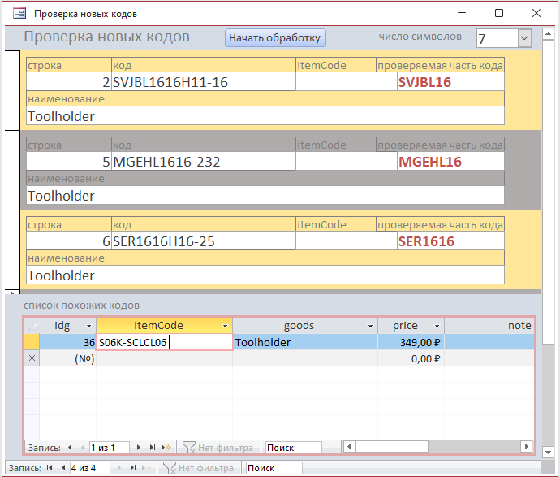
Последовательно вносятся 1) новый поставщик (если требуется), 2) новый номер, даты заказа и поступления, курс покупки. Перед последним этапом будет предложено ввести сумму транспортных расходов (сверху по центру, в юанях, по умолчанию 1000) и проверить курс юаня (автоматически берется из файла, можно исправить вручную). Далее нажимаем «Обновить номенклатуру и загрузить реестр».
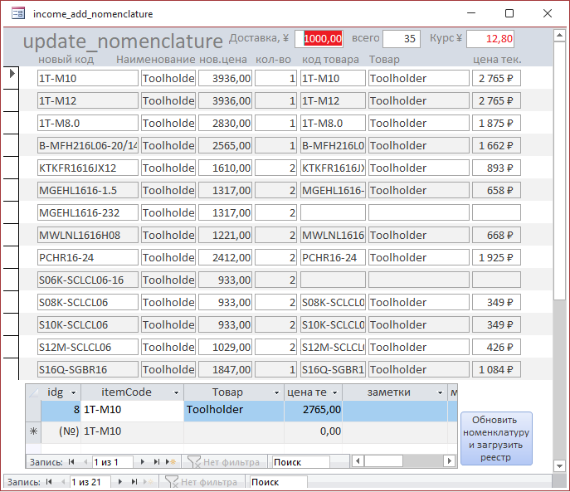
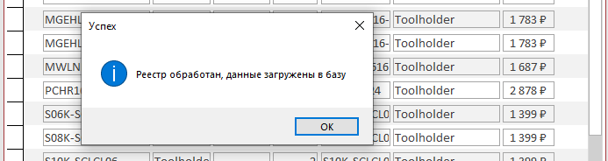
Система обновит цены товаров, если расчетная новая цена выше старой, введет недостающие коды в номенклатуру, заполнит контентную часть «поступления ТМЦ", затем должна выдать сообщение, что данные загружены.
Проверяем корректность загрузки в форме «Поступления», поиск заказов в полях вверху формы.
Вносить поступление ТМЦ можно и напрямую в базу данных, через форму Поступления. Нажать кнопку с лупой (переход на новую запись), последовательно заполняем Заказ, даты, клиента, нашего сотрудника, осуществляющего ввод (при необходимости), курс. Далее переходим вниз в контентную часть заказа и заполняем товар, цена в юанях, количество, каждую новую позицию в новой строке.
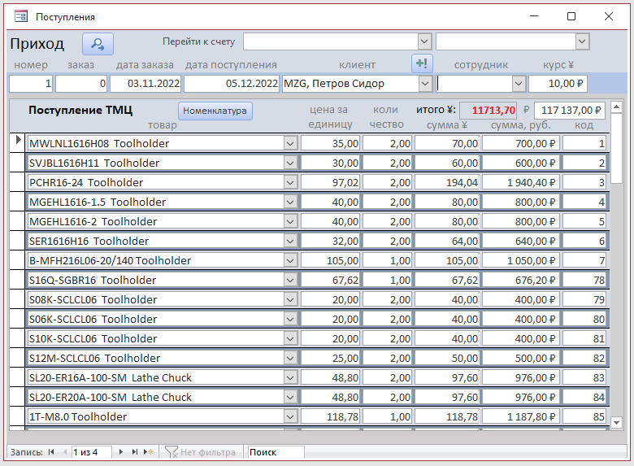
- Заказ (продажа)
Аналогично оформляется новый клиентский заказ (продажа). Форма «Заказы» => кнопка с лупой => дата заказа => клиент (если клиент новый, кнопка «+!», чтобы завести нового клиента) => дата отправки (пока можно оставить пустым) => сотрудник (опционально) => статус (по умолчанию – «зарезервировано»). Далее внизу заполняем контентную часть заказа, каждую позицию – на новой строке: товар (после выбора должно автоматически заполниться поле ЦЕНА, подстановка из номенклатуры) => цена (можно изменить вручную) => количество => новая строка => товар => цена => количество и т.д.
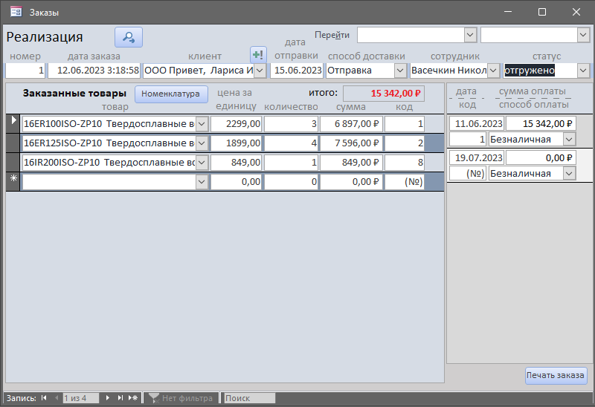
В правой части секция оплаты: дата платежа => сумма => порядковый номер => способ оплаты. Возможно разделение оплаты на части, сегодня 10000, остальные 5342 условно послезавтра. Балансы с покупателями, дебиторскую-кредиторскую задолженность можно посмотреть в отчетах Должники и Платежный баланс.
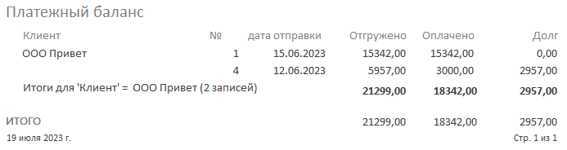
В формах Заказы и Поступления есть скрытые «кнопки». Двойной клик на полях Клиент и Товар открывают соответствующие полям формы, в которых можно отредактировать какую-нибудь информацию.

